Лекция 11. Особенности проектирования водоотвода. Регулирование водно – теплового режима дорожной конструкции в городских условиях.

§ XXXVI. 6. ВОДООТВОД В ГОРОДСКИХ УСЛОВИЯХ
При поверхностной или открытой системе водоотвода воду отводят по лоткам или канавам в пониженные места и водотоки. При закрытом водоотводе вода, собирающаяся в лотках проезжей части, стекает в водоприемные колодцы, устраиваемые в лотках, а затем по трубам подземного водостока в тальвеги и водотоки.
Применяют и комбинированную систему, когда на части улиц осуществляется поверхностный водоотвод для последующего сброса воды в подземный водосток.
Открытые канавы в городских условиях устраивать не следует, так как их трудно содержать в надлежащем санитарном состоянии, а к каждому дому необходимо устраивать переездные мостики или трубы.
Лучше отводить воду по лоткам, которые в городах образуются при устройстве подзоров – откосов, укрепленных мощением ими установкой бордюра.
Минимальный уклон канав и лотков принимается 5‰, в исключительных случаях 3‰.
Закрытый водоотвод широко применяют в городах, особенно при равнинном, плоском рельефе, затрудняющем устройство канав и лотков. Если есть подземный водосток, улицу можно проектировать с уклоном менее 5‰, но в этом случае лотки делают пилообразного профиля с уклонами 4 – 5‰. Этот профиль получается за счет изменения глубины лотка в пределах 10 – 20 см и поперечного уклона проезжей части в полосе, примыкающей к лотку, на ширине 1 – 2 м.
Размеры пилообразных лотков (рис. XXXVI. 14) составляют:

Формула ………
где l— расстояние между водоприемными колодцами, м; т - возвышение борта тротуара над решеткой, м, n - возвышение борта тротуара на водоразделе, м; i₁ - продольный уклон борта; i₂ — продольный уклон лотка;
Во всех понижениях пилообразного профиля лотка через каждые 40 – 60 м размещаются водоприемные колодцы (рис. XXXVI.15).
При проектировании водоотвода в населенных пунктах в первую очередь устанавливают направление основных водосточных магистралей, совмещая их с пониженными местами и тальвегами. Магистраль закрытого водостока обычно располагают по направлению улиц и параллельно линии застройки, но бывают случаи, когда по условиям рельефа водосток прокладывают через территорию квартала. Водоотводные устройства на прилегающих территориях проектируют с учетом сброса воды в главную магистраль.
Из водоприемных колодцев, располагаемых в лотках, вода по отводным трубам диаметром 30 – 40 см поступает в трубу водостока. Водосток каждой улицы через разветвленную сеть примыкающих уличных водостоков присоединяют к магистральному водостоку, сбрасывающему сточные воды в реку или тальвег.
Глубину проложения магистрального водостока назначают с таким расчетом, чтобы к нему можно было подвести водосточные трубы с прилегающих улиц. Уклон труб водостока обычно принимают равным уклону местности и проверяют расчетом. Минимальный продольный уклон определяют из условия, чтобы при заполнении водостока на 1/3 высоты скорость была не менее 0,75 м/с во избежание отложения наносов.
Чтобы вода не замерзла в трубах при промерзании грунта, глубину заложения водостока назначают не менее глубины промерзания грунта, увеличенной на 0,3 м при диаметрах труб до 500 мм. При больших диаметрах труб разрешается их заглубление на глубину промерзания за вычетом 0,5 м.

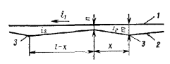

Рис. ХХХVI.14. Схематический про-дольный профиль лотка;
1 - верх борта тротуара; 2 - два лотка; 3 - колодцы

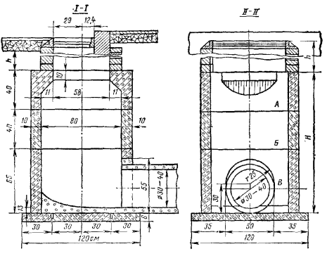
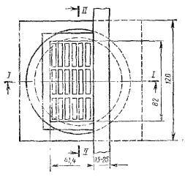
Рис. XXXVI.15. Водоприемный, сборный колодец.
А - верхнее кольцо; Б – среднее кольцо; В - нижнее кольца
Элементы водосточной сети, расстояния между дождеприемными колодцами и размеры сечений труб водостока в городских условиях рассчитывают по методу предельных интенсивностей, разработанному проф. П. Ф. Горбачевым и принятому для проектирования городских водостоков. Сечения лотков, канав и дорожных труб определяют по формулам гидравлики.
Метод предельных интенсивностей заключается в том, что расчетная интенсивность дождя принимается соответствующей продолжительности дождя, равной времени протекания воды от наиболее удаленной границы бассейна до расчетного сечения.
Для определения интенсивности дождя q (л/с.га) пользуются формулой
Формула ……
где n - показатель степени, определяемый по картам изолиний; q₂₀-интенсивность ливня, л/с на 1 га, для данного населенного пункта при продолжительности 20 мин и вероятности превышения 1 раз в год, определяемая для разных районов СССР по картам изолиний; С - климатический коэффициент; р - повторяемость расчетного ливня, годы; t - продолжительность ливня, мин

Формула …..

